OINARRIZKO LEGERIA
Zelaia
-Zelaia, marra eta eremu desberdinetan banaturik dago.
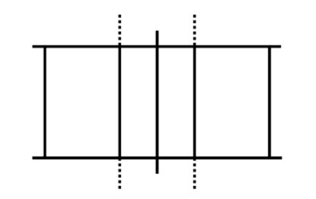
-Aurreko zona
-Atzeko zona
-Sakeko zona
-Alboko marra
-Hiruko marra
-Erdiko marra
-Fondoko marra
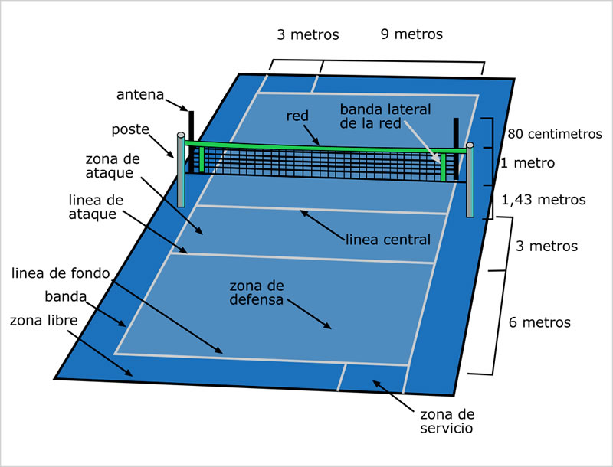
-Zonalde teknikoa: entrenatzaileen gunea.
-Beroketa eremua: jokalariak zutik egoteko gunea.
-Aldaketa eremua: aldaketak egiteko gunea, parean daudenean egingo dira.
Protagonistak
-Delegatuak ezin dira bankiloan egon.
-Epaile taldea.
-Talde teknikoa Entrenatzailea, bigarren entrenatzailea, fisioa eta medikua.
-Jokalariak:
- Partidu batean, 12 jokalari gehienez.
- Partidu batean, 6 jokalari gutxienez.
- Aldaketak
  - Seteko, talde batek 6 aldaketa egin ahal ditu (zu-ni / ni-zu).
    - Bigarren jokalaria laugarren jokalariarengatik aldatzen baldin bada, berriz ere jolastu nahi baldin badu laugarren jokalariarekin aldatu beharko da. Horrez gain, laugarren jokalariak jada ezingo du set honetan jolastu eta bigarrena, ezin izango da bankilora joan.
  - Set berriarekin hastean, 0tik hasten dira kontatzen.
  - Jokalarien arteko aldaketak modu kontrolatuan eta albitroaren baimenaz egiten dira. Liberoaen aldaketak aldiz, ez dira kontatzen eta beste modu batean egiten dira.
- Araudiak jarritako rolak:
  - Sakea burutzen duen jokalaria Lehenego zonan dagoena.
  - Aurrelaria 2, 3 eta 4 zonetan daudenak. Edozein eremutan jokatu dezakete.
  - Atzelaria 1, 6 eta 5 zonetan daudenak. Aurrelarien eremuan egon eta jokatu dezakete, baina bertan ezin dute errematatu ezta jauzi batez blokeatu.
- Postu espezifikoak:
  - Kolokatzailea
  - Errematatzailea
- Liberoa.
  - Defentsa indartzeko jarri zuten.
  - Ezin du sakea egin.
  - Atzeko zonan bakarrik jokatu dezake.
  - Libero bat edo bi egon daitezke.
Markagailua
-Set.
- 5 setetara.
- 3 setetara Umeetan.
- Markagailua erabiltzea.
- Lehen lau edo bi setak 25 puntura jokatzen dira. Azkenekoak berriz (hirugarrena edo bostgarrena), 15 puntura. Setak beti bi puntuko abantailarekin bukatu behar dira.
-Puntua, honelako egoeretan lortu daiteke:
- Baloiak lurra ukitzen duenean.
- Baloia zelaitik kanpora ateratzen denean.
- Falta egitean.
Baloiak
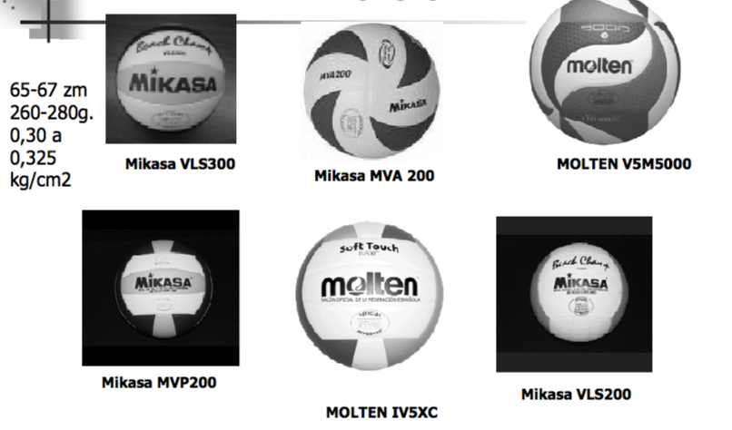
-Baloiak nahiz eta aldatzen joan, ez dira askotan aldatzen.
Oinarrizko faltak
-Baloia ukitzean:
- Jokalari batek jarraian ezin ditu bi ukitu egin.
- Gehienez 3 ukitu.
- Blokeoa ez da zenbatzen Kantxan jokatzen ari garenean, blokeoak ez du ukitu bezala kontatzen, hondartzan, berriz, bai.
- Ukitu bikoitza.
- Atxikia edo erretentzioa.
-Espazioa:
- Sarea.
- Baloiaren pasabidea Ilunduta dagoen tokia, baloia bertatik pasatu behar da.
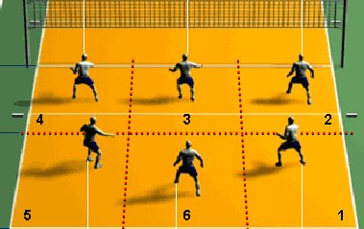
- Eremuak.
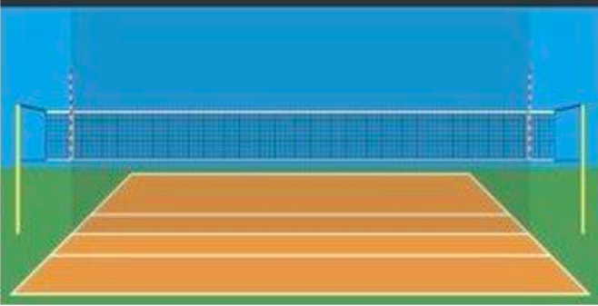

-Libero jokalaria.
- Defentsa indartzeko helburua dute.
- Aldaketak egiteko, atzelarien zonan egiten dira.
- Ezin dute sakea egin.
- Erdian kokatuta dauden jokalarien ordez aldatzen dira.
- Harreran eta defentsan espezializatuta.
- Bat edo bi libero egon daitezke.
- Liberoek besaurrez kolatzea gomendatzen da Hatzez kolokatzen baldin badute, aurrelariek ezin dute errematatu FALTA.
- Liberoen aldaketak ez dira kontatzen.
-Errotazioa eta kokatzea.
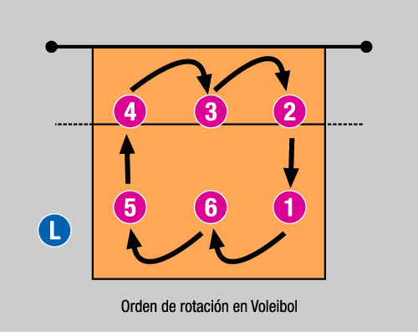
- Errotazioa falta Sakatu behar duen jokalariak ez duenean sakatzen, FALTA.
- Sakea berreskuratzen den aldiro errotatzen da.
- Kokapenezko falta Baloi jokoan hasi aurretik, jokalariren bat txarto kokatuta baldin badago gertatzen da. Hori bai, behin baloi jokoan hasten denena, posizioak aldatu daitezke eta digute falta pitatuko.

